Отчет
о мероприятиях антинаркотической направленности, проведённых
на удалённой основе в библиотеках муниципального образования Павловский район
за июнь 2024 года.
№  п/п | Наименование муниципального образования | Наименование мероприятия  (краткая информация о мероприятии, скриншот) | Место проведения, ссылки на используемые сайты | Дата, время проведения | Кол-во просмотров/посетителей
1 | Упорненское СП | 7 июня в МБУ «Библиотека МО Упорненское СП» прошел познавательный час "Здоровье, молодость-успех". На мероприятии ребята называли свои ассоциации к понятию здорового образа жизни, также участники узнали о правилах ЗОЖ и о том, как не попасть под влияние пагубных привычек.  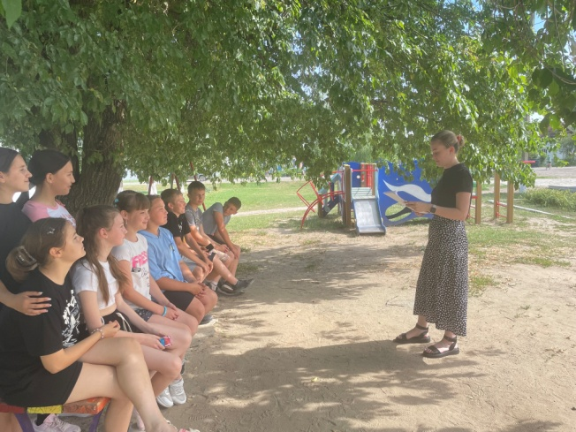 | х.Упорный, ул.Ленина, 30  МБУ «Библиотека МО Упорненское СП»  https://bibl-upor.pavkult.ru/item/1904999  https://vk.com/bibl.upor?w=wall-204749909_463 | 07.06.2024  10.30 | 0  просмотров/10 посетителей
2 | Упорненское СП | 26 июня в МБУ "Библиотека МО Упорненское СП" прошел час полезной информации «Здоровье – это образ жизни», На мероприятии поговорили с ребятами о том, какие существуют составляющие ЗОЖ, о положительном влиянии спорта на организм человека. 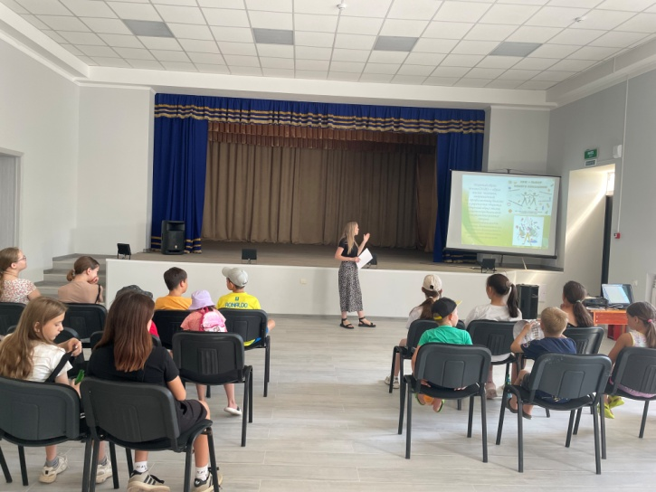 | х.Упорный, ул.Ленина, 30  МБУ «Библиотека МО Упорненское СП»  https://bibl-upor.pavkult.ru/item/1918700  https://vk.com/bibl.upor?w=wall-204749909_495 | 26.06.2024  09.00 | 0  просмотров/15 посетителей

Информацию предоставил:
Директор МБУ «Библиотека МО Упорненское СП» Павловского района А.С. Богунова

